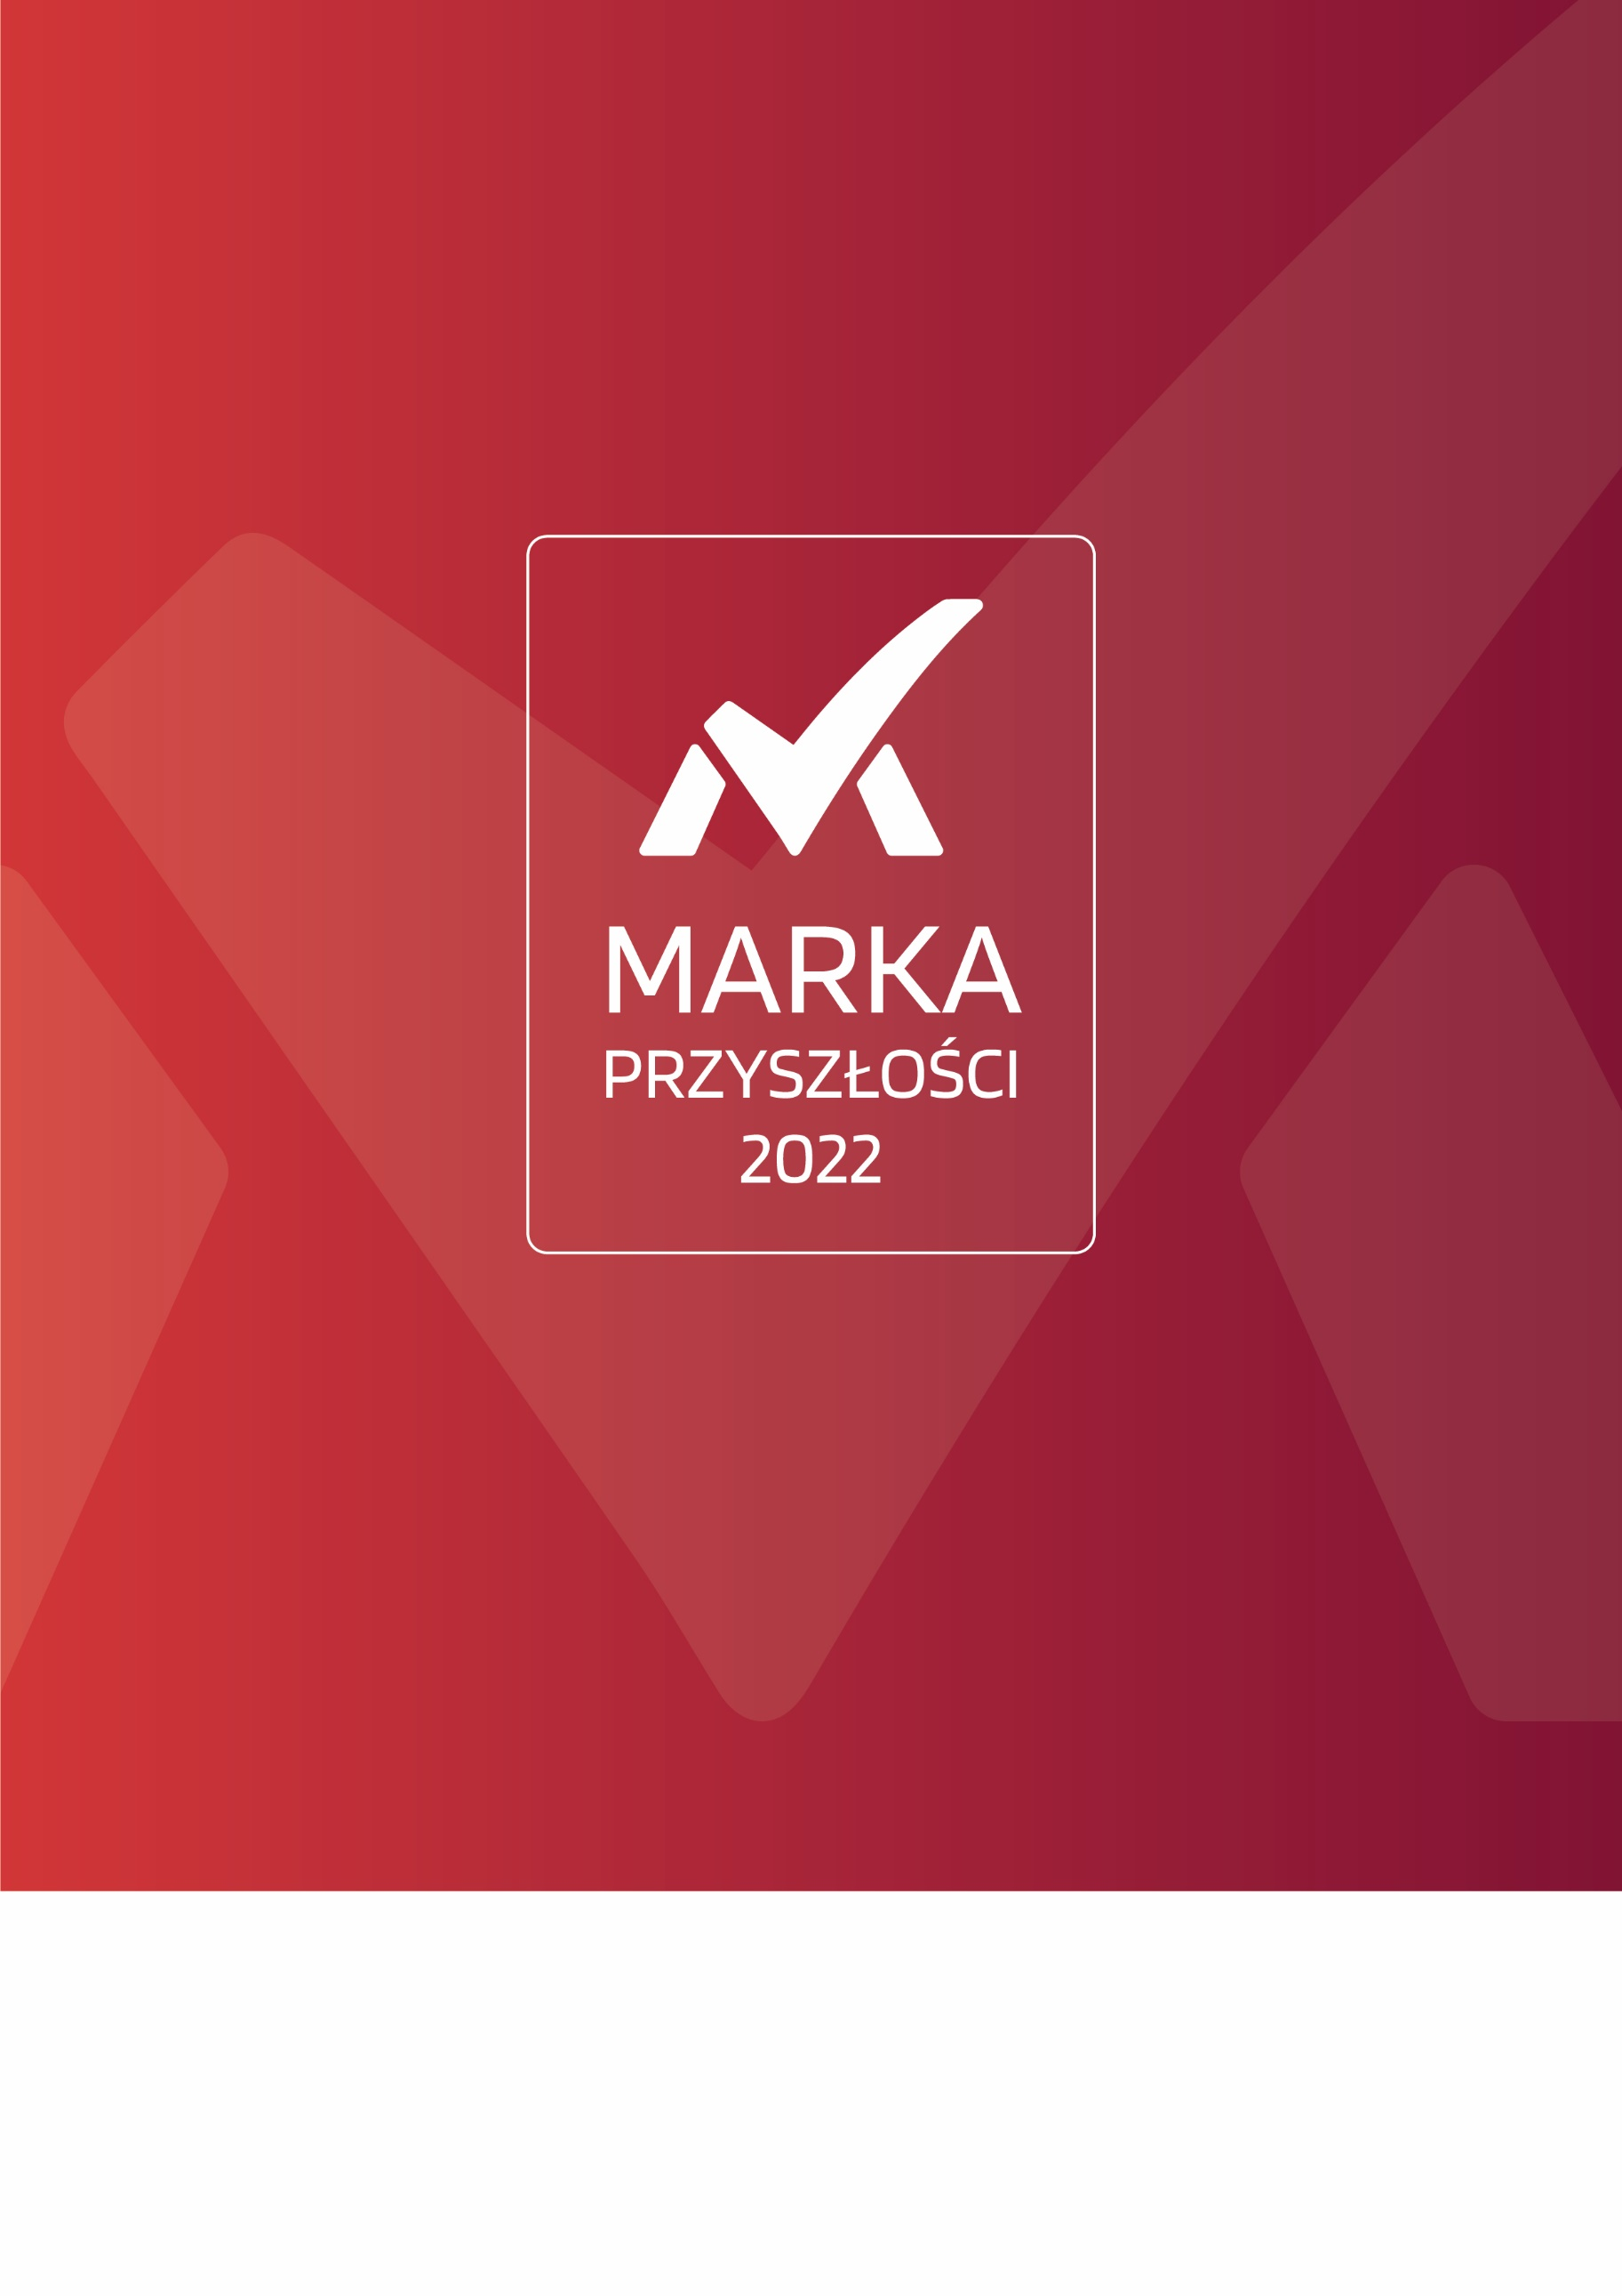
ANKIETA WERYFIKACYJNA
Nagroda i Godło Marka przyszłości 2022
Ankieta skierowana do osób odpowiedzialnych za budowanie i wzmacnianie wizerunku marek biorących udział w procesie wyłaniania Laureatów Nagrody i Godła „Marka Przyszłości” 2022. Dane zawarte w ankiecie służą wyłonieniu Laureatów nagrody, a wypełniony i podpisany dokument jest niezbędny do podjęcia końcowych decyzji przez Organizatora nagrody.

Za sukcesem każdej marki stoją ludzie – osoby, które odpowiadają za pomysł na produkt, usługę, nowatorską działalność, ale zawsze także osoby, które dbają o dobry PR, marketing i reklamę pomysłu wchodzącego czy funkcjonującego w przestrzeni gospodarczej. Dostrzegamy ich działania w przestrzeni publicznej – w mediach, podczas organizowanych przez nich wydarzeń lub też eventów, w których uczestniczą, czy w ramach akcji promocyjnych i marketingowych. I to pracę tych grup doceniamy w ramach programu „Marka Przyszłości” – im dedykujemy nagrodę.

Nagroda i Godło „Marka Przyszłości” to wizerunkowy program konsumencki kierowany do podmiotów reprezentujących inteligentnie rozwijające się marki komunikujące się na zasadach partnerskich z klientem, odbiorcą swojego rozwiązania, partnerem biznesowym czy też mieszkańcem regionu działalności.

Nominowani i Laureaci wykorzystują ku temu jednocześnie najbardziej popularne środki komunikacji i promocji działalności – czyli ogólnopolskie i prestiżowe media poświęcone tematyce społeczno-gospodarczej, a także media społecznościowe. Celem ich działań public relations jest uwypuklanie wagi korzyści, jakie marka proponuje dzięki własnemu inteligentnemu rozwojowi, a także wsłuchiwanie się w głos odbiorcy ich działalności. Te działania zawsze idą w parze.

Inteligentny rozwój – rozumiany jako wprowadzanie innowacji, połączone z poszanowaniem środowiska naturalnego, a jednocześnie z aktywną promocją swojej działalności i komunikacją ze społeczeństwem leży u samej podstawy działalności Centrum Inteligentnego Rozwoju – organizatora nagrody, a także 8. edycji „kongresu projektów przyszłości”, czyli „Forum Inteligentnego Rozwoju” oraz wydawcy sekcji tematycznej „Rzecz o Innowacjach i Inwestycjach”.

Organizatorowi nagrody przyświeca idea, że każda marka, która chce osiągać sukces, zwiększać rozpoznawalność, zaufanie, budować pozycję rynkową, w końcu utrzymywać się na szczycie, a także być kojarzona z innowacyjnością, rozwojem, przyszłością – komunikuje jasno swoje osiągnięcia, a także wsłuchuje się w potrzeby, motywacje i pragnienia odbiorców. Marka przyszłości włącza odbiorców swoich produktów czy usług w proces budowania i rozwoju, jak również wzbudza silne, pozytywne emocje dzięki przemyślanym działaniom PR.

W związku z powyższą ideą, ankieta weryfikacyjna Nagrody i Godła „Marka Przyszłości” ukierunkowana jest przede wszystkimi na analizę działań promocyjnych prowadzonych przez Uczestnika programu – Nominowanego lub zgłaszającego swoją kandydaturę samodzielnie – w ogólnopolskich mediach drukowanych, elektronicznych, podczas wydarzeń gospodarczych dedykowanych inteligentnemu rozwojowi gospodarczemu, z szczególnym uwzględnieniem propozycji medialnych i konferencyjnych przygotowanych przez Organizatora programu, a dedykowanych ściśle wzmacnianiu wizerunku marki w społeczeństwie.

„Marka Przyszłości” zalicza się do Nagród Forum Inteligentnego Rozwoju (www.irforum.pl), gdzie zostanie wręczona Laureatom podczas 8 edycji FIR, w ramach uroczystej Gali. Decyzja o przyznaniu wyróżnienia zapada do 30 dni od otrzymania przez Organizatora prawidłowo wypełnionej i podpisanej ankiety. Laureaci „Marki Przyszłości” od podjęcia decyzji mogą posługiwać się logotypem nagrody we wszelkich celach promocyjnych, marketingowych i reklamowych.

Organizator zastrzega sobie prawo wyłączenia z dalszego procesu wyłaniania Laureatów i nadawania godła „Marka Przyszłości” podmioty, które w ankiecie zadeklarują, że nie prowadzą lub nie będą prowadzić w ciągu najbliższych 12 miesięcy działań promocyjnych w ramach komunikacji ze społeczeństwem za pośrednictwem mediów ogólnopolskich. Ma to związek z regulaminem Nagrody, opartym na jej idei i celach.

I. Dane identyfikacyjne Właściciela/Zarządzającego Marką

1. Pełna nazwa: |  | Kliknij tutaj, aby wprowadzić tekst.
2. Forma prawna: |  | Kliknij tutaj, aby wprowadzić tekst.
3. Data rozpoczęcia działalności: |  | Kliknij tutaj, aby wprowadzić tekst.
4. Numer Identyfikacji Podatkowej: |  | Kliknij tutaj, aby wprowadzić tekst.
5. Numer REGON: |  | Kliknij tutaj, aby wprowadzić tekst.
6. Adres:
Miejscowość: | Kliknij tutaj, aby wprowadzić tekst. |  |  | Ulica: | Kliknij tutaj, aby wprowadzić tekst.
Numer lokalu: | Kliknij tutaj, aby wprowadzić tekst. |  |  | Województwo: | Kliknij tutaj, aby wprowadzić tekst.
7. Dane kontaktowe
Numer telefonu: | Kliknij tutaj, aby wprowadzić tekst. |  |  | Numer faksu: | Kliknij tutaj, aby wprowadzić tekst.
Adres www: | Kliknij tutaj, aby wprowadzić tekst. |  |  | Adres e-mail: | Kliknij tutaj, aby wprowadzić tekst.
8. Osoba zarządzająca
Imię i nazwisko: | Kliknij tutaj, aby wprowadzić tekst. |  |  | Stanowisko: | Kliknij tutaj, aby wprowadzić tekst.
Numer telefonu: | Kliknij tutaj, aby wprowadzić tekst. |  |  | Adres e-mail: | Kliknij tutaj, aby wprowadzić tekst.
9. Osoba do kontaktu w związku z udziałem w programie
Imię i nazwisko: | Kliknij tutaj, aby wprowadzić tekst. |  |  | Stanowisko: | Kliknij tutaj, aby wprowadzić tekst.
Numer telefonu: | Kliknij tutaj, aby wprowadzić tekst. |  |  | Adres e-mail: | Kliknij tutaj, aby wprowadzić tekst.
10. Liczba pracowników: |  |  | Kliknij tutaj, aby wprowadzić tekst.

II. Dane dotyczące funkcjonującej na rynku Marki

1. Kategoria marki
☐ | Produkt
☐ | Usługa
☐ | Organizacja
☐ | Miejsce
☐ | Wydarzenie
☐ | Inwestycja
2. Geneza powstania i opis działania marki
Kliknij tutaj, aby wprowadzić tekst.
3. Korzyści, jakie przynosi Marka społeczeństwu/gospodarce
Kliknij tutaj, aby wprowadzić tekst.
4. Promocja Marki w mediach ogólnopolskich (opis najważniejszych działań podejmowanych w ciągu ostatnich 12 miesięcy)
Kliknij tutaj, aby wprowadzić tekst.
5. Komunikacja Marki w mediach społecznościowych (opis najważniejszych działań podejmowanych
w ciągu ostatnich 12 miesięcy)
Kliknij tutaj, aby wprowadzić tekst.
6. Promocja Marki poprzez propozycje Organizatora Nagrody
☐ | Rzecz o Innowacjach
☐ | Forum Inteligentnego Rozwoju
☐ | Brak
Uzasadnienie decyzji
Kliknij tutaj, aby wprowadzić tekst.

II. Dane dotyczące funkcjonującej na rynku Marki

1. Kategoria marki
☐ | Produkt
☐ | Usługa
☐ | Organizacja
☐ | Miejsce
☐ | Wydarzenie
☐ | Inwestycja
2. Geneza powstania i opis działania marki
Kliknij tutaj, aby wprowadzić tekst.
3. Korzyści, jakie przynosi Marka społeczeństwu/gospodarce
Kliknij tutaj, aby wprowadzić tekst.
4. Promocja Marki w mediach ogólnopolskich (opis najważniejszych działań podejmowanych w ciągu ostatnich 12 miesięcy)
Kliknij tutaj, aby wprowadzić tekst.
5. Komunikacja Marki w mediach społecznościowych (opis najważniejszych działań podejmowanych
w ciągu ostatnich 12 miesięcy)
Kliknij tutaj, aby wprowadzić tekst.
6. Promocja Marki poprzez propozycje Organizatora Nagrody
☐ | Rzecz o Innowacjach
☐ | Forum Inteligentnego Rozwoju
☐ | Brak
Uzasadnienie decyzji
Kliknij tutaj, aby wprowadzić tekst.

II. Dane dotyczące funkcjonującej na rynku Marki

1. Kategoria marki
☐ | Produkt
☐ | Usługa
☐ | Organizacja
☐ | Miejsce
☐ | Wydarzenie
☐ | Inwestycja
2. Geneza powstania i opis działania marki
Kliknij tutaj, aby wprowadzić tekst.
3. Korzyści, jakie przynosi Marka społeczeństwu/gospodarce
Kliknij tutaj, aby wprowadzić tekst.
4. Promocja Marki w mediach ogólnopolskich (opis najważniejszych działań podejmowanych w ciągu ostatnich 12 miesięcy)
Kliknij tutaj, aby wprowadzić tekst.
5. Komunikacja Marki w mediach społecznościowych (opis najważniejszych działań podejmowanych
w ciągu ostatnich 12 miesięcy)
Kliknij tutaj, aby wprowadzić tekst.
6. Promocja Marki poprzez propozycje Organizatora Nagrody
☐ | Rzecz o Innowacjach
☐ | Forum Inteligentnego Rozwoju
☐ | Brak
Uzasadnienie decyzji
Kliknij tutaj, aby wprowadzić tekst.

III. Dane dotyczące debiutującej Marki
(pole do wypełnienia w celu prezentacji Marki debiutującej w ciągu najbliższych 6 miesięcy. Maksymalnie jedna marka)

1. Opis działania przyszłej Marki
Kliknij tutaj, aby wprowadzić tekst.
2. Korzyści, jakie przyniesie Marka społeczeństwu/gospodarce
Kliknij tutaj, aby wprowadzić tekst.
3. Promocja Marki w mediach ogólnopolskich (opis najważniejszych działań podejmowanych aktualnie
i w ciągu najbliższych 6 miesięcy)
Kliknij tutaj, aby wprowadzić tekst.
4. Komunikacja Marki w mediach społecznościowych (opis najważniejszych działań podejmowanych aktualnie w ciągu najbliższych 6 miesięcy)
Kliknij tutaj, aby wprowadzić tekst.
6. Promocja Marki poprzez propozycje Organizatora Nagrody
☐ | Rzecz o Innowacjach
☐ | Forum Inteligentnego Rozwoju
☐ | Brak
Uzasadnienie decyzji
Kliknij tutaj, aby wprowadzić tekst.

IV. Strategia promocji Marki i komunikacji z odbiorcami w przyszłości
(opis działań, jakie w przyszłości będą podejmowane w celu inteligentnego rozwoju marki/marek)

1. Opis
Kliknij tutaj, aby wprowadzić tekst.

V. Zespół odpowiedzialny za PR, komunikację i reklamę Marki
(opis sukcesów zespołu odpowiedzialnego za rozwój marki/marek, skład personalny zespołu itd.)

1. Opis
Kliknij tutaj, aby wprowadzić tekst.

IV. Oświadczenia

Oświadczenia Uczestnika:
Oświadczam, że dane zawarte w ankiecie uczestnictwa są zgodne z prawdą.

Wyrażam zgodę na gromadzenie informacji zawartych w ankiecie oraz przechowywanie nadesłanych dokumentów w miejscu wyznaczonym przez Organizatora Programu.

Wyrażam zgodę na przetwarzanie danych zawartych w ankiecie w celu organizacji programu zgodnie z art. 6 ust. 1 lit. a Rozporządzenia Parlamentu Europejskiego i Rady (UE) 2016/679 z dnia 27 kwietnia 2016 r. w sprawie ochrony osób fizycznych w związku z przetwarzaniem danych osobowych i w sprawie swobodnego przepływu takich danych oraz uchylenia dyrektywy 95/46/WE (ogólne rozporządzenie o ochronie danych)”.

Oświadczam, że znana mi jest treść regulaminu „Nagroda i Godło Marka Przyszłości 2022” i wyrażam zgodę na jego postanowienia.
Miejscowość: | Kliknij tutaj, aby wprowadzić tekst.
Data: | Kliknij tutaj, aby wprowadzić datę.
Podpis i pieczątka Uczestnika:

